RPA와 IDP의 기술 결합으로 완성되는 스마트 업무 자동화 사례

기업들은 급변하는 시장 환경 속에서 경쟁력을 유지하고 생산성을 향상시키기 위해 끊임없이 노력하고 있습니다. 기업 내 단순 반복적인 업무를 자동화하여 인적 자원을 보다 가치 있는 업무에 집중시키고 있습니다. 이러한 흐름 속에서 로보틱 프로세스 자동화(RPA)와 지능형문서처리(IDP) 기술이 주목받고 있습니다.

RPA는 소프트웨어 로봇을 통해 사람이 수행하는 반복적인 업무를 자동화하는 기술이며 IDP는 인공지능(AI)기술을 이용하여 문서에서 필요한 정보를 추출하고 처리하는 기술입니다. 특히, RPA와 IDP 기술을 결합하면 비정형 데이터가 포함된 복잡한 업무 프로세스까지 자동화하여 기업의 디지털 전환을 가속화 할 수 있습니다.
이 번 글에서는 RPA와 IDP 기술의 개념에 대하여 살펴보고, RPA와 IDP를 결합하여 지능형 업무 자동화를 적용 사례를 통해 기존 RPA적용사례 어떻게 다른지, 어떤 부분이 더 나아지게 되었는지 알아보도록 하겠습니다.

RPA와 IDP의 개념
1. RPA (Robotic Process Automation) 개념

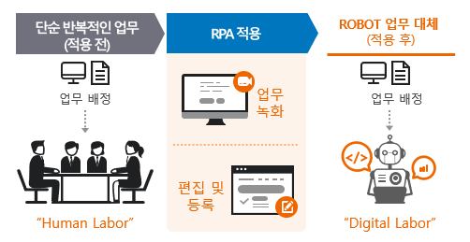
RPA는 사람이 수행하는 반복적이고 규칙적인 업무를 소프트웨어 로봇을 통해 자동화하는 기술입니다. 마치 사람처럼 컴퓨터 화면에서 마우스 클릭, 키보드 입력, 데이터 추출, 시스템 간 데이터 전송 등의 작업을 수행하여 업무 프로세스를 자동화합니다.
RPA는 단순히 매크로 기능을 넘어, 복잡한 규칙 기반 작업을 처리하고 다양한 애플리케이션과 연동하여 업무를 자동화할 수 있습니다. 예를 들어, 물품 판매회사에서 영업현황 자료 제공 자동화, 유통회사에서 배송 정보 입력 처리 자동화 등 RPA를 통해 자동화할 수 있습니다.

[RPA 적용 예시 : 배송정보 입력처리 자동화]
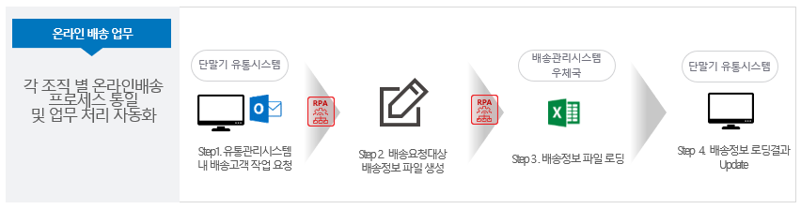출처: https://portal.antbot.co.kr/

2. IDP(Intelligent Document Processing) 개념
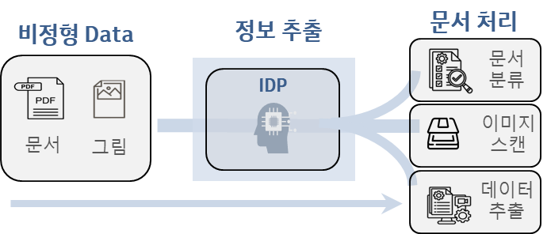

IDP는 인공지능(AI) 기술을 이용하여 문서, 그림 등에서 필요한 정보를 추출하고 처리하는 기술입니다. OCR(Optical Character Recognition), 머신러닝, 딥러닝 등의 기술을 활용하여 이미지, PDF, 스캔 문서 등 다양한 형태의 문서에서 데이터를 인식하고 추출할 수 있습니다.
IDP는 문서 분류, 데이터 추출, OCR 기반 지능형 문서처리 등 다양한 기능을 제공합니다. 예를 들어, 송장에서 날짜, 품목, 금액 등의 정보를 자동으로 추출하여, 주문을 자동적으로 처리하거나, 계약서에서 중요 조항을 분석하여 리스크를 예측할 수 있습니다. 또한, 고객 지원 센터에 접수된 이메일이나 채팅 내용을 분석하여 고객 문의 유형을 분류하고 자동으로 답변을 생성할 수도 있습니다.

RPA와 IDP의 결합한 지능형 업무 자동화
RPA는 규칙 기반의 반복적인 작업을 자동화하는 데 탁월하지만, 비정형 데이터를 처리하는 데에는 한계가 있습니다. 이러한 한계를 극복하기 위해 IDP 기술과의 결합이 필수적입니다. IDP는 AI 기반 OCR, 머신러닝, 딥러닝 기술을 통해 이미지, PDF, 스캔 문서 등 다양한 형태의 비정형 데이터(문서, 그림 파일 등)를 인식하여 문서에서 원하는 데이터를 추출할 수 있습니다. RPA와 IDP의 결합하면 기존 RPA의 한계를 극복하여 기업 업무 처리를 더욱 효과적으로 처리하게 됩니다.

- RPA와 IDP 기술 결합 장점
  - 자동화 범위 확장: RPA만으로는 자동화하기 어려웠던 비정형 데이터 처리 작업(문서, 그림 파일에서 데이터 추출 등)을 IDP를 통해 자동화하여 업무 프로세스 전반의 자동화를 가능하게 합니다.
  - 효율성 향상: IDP를 통해 데이터 추출 및 처리 시간을 단축하고, RPA를 통해 후속 작업을 자동화하여 전체적인 업무 효율성을 극대화합니다.
  - 정확도 향상: IDP는 사람의 개입 없이 데이터를 추출하고 처리하기 때문에, 인적 오류를 최소화하고 데이터 정확도를 높입니다.
  - 비용 절감: RPA와 IDP를 통해 인건비를 절감하고, 업무 처리 시간을 단축하여 운영 비용을 절감할 수 있습니다.

1. RPA와 IDP기술 적용 사례
RPA와 IDP의 결합은 다양한 비즈니스 프로세스에서 큰 효과를 발휘합니다. 이 두 기술의 결합은 단순한 자동화를 넘어, 복잡한 작업을 효율적으로 수행할 수 있게 합니다. 실제 적용
사례를 통해 RPA와 IDP가 어떻게 활용되는지 구체적으로 살펴보겠습니다.
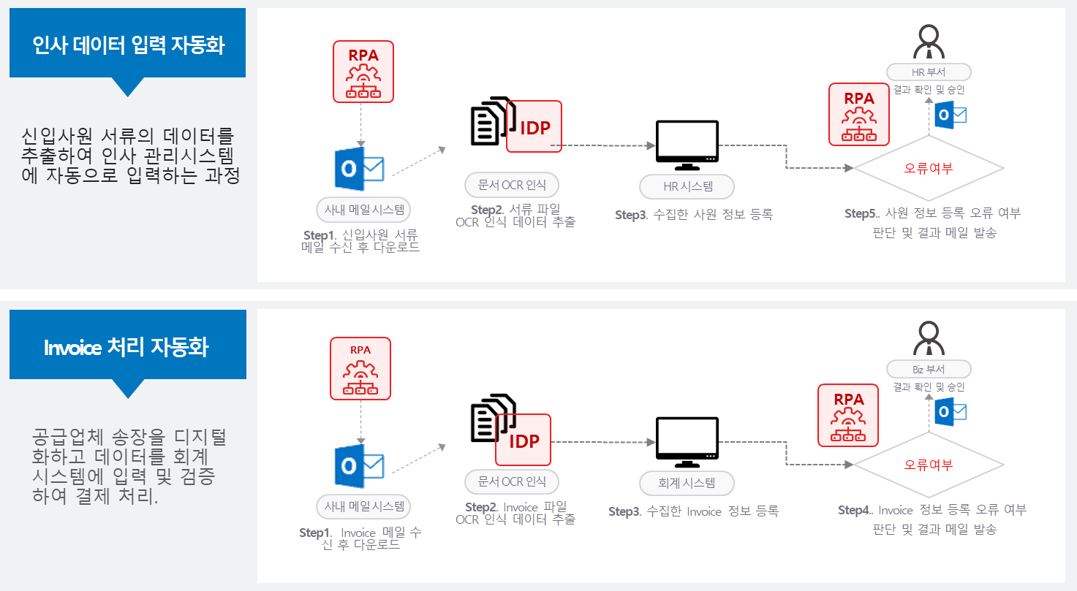출처: https://portal.antbot.co.kr/reference

- 사례1 : 직원 인사 서류 자동 처리
기업에서는 많은 인사 서류를 처리해야 합니다. 이력서, 졸업증명서, 자격증 등의 서류를
자동으로 인사 관리시스템에 입력하여 반복적인 업무 시간을 줄일 수 있습니다.
이메일로 보내온 인사 서류(이력서, 졸업증명서, 자격증 등)을 RPA가 스캔하여 이미지 파일을 업로드 하면, IDP가 파일에서 필요한 정보를 추출합니다. 추출한 데이터는 RPA를 통해 회사의 인사관리 시스템에 자동으로 입력되고, 처리 결과는 담당자에게 알려주게 됩니다.
- 사례2: 송장처리 자동화
두번재 사례는 송장처리 자동화입니다. 기업은 매일 수많은 송장을 처리해야 하며, 이는 매우 시간 소모적이고 오류가 발생하기 쉬운 작업입니다. IDP가 송장 이미지에서 공급업체, 품목, 금액 등 필요한 정보를 추출하면, RPA가 추출된 데이터를 시스템에 자동으로 입력하고, 처리 결과를 담당자에게 알려주게 됩니다. 이처럼, RPA와 IDP의 결합은 기존에 한계가 있었던 자동화를 범위를 확대시키고, 업무 효율성을 극대화하며, 기업 경쟁력을 강화하는 데
중요한 역할을 합니다.

2. 지능형 업무 자동화를 위한 기술적 고려사항
RPA와 IDP를 효과적으로 활용하여 지능형 업무 자동화를 구축하기 위해서는 몇 가지 중요한 고려 사항들이 있습니다. 이러한 요소들을 꼼꼼히 살펴보고 준비한다면, 자동화 도입의 효과를 극대화하고 예상치 못한 문제 발생을 최소화할 수 있습니다.

- 지능형 업무 자동화를 위한 기술적 고려 사항
  - 데이터 보안: 민감한 정보가 포함된 문서를 처리할 때, 데이터 암호화, 접근 제어 등
보안 조치를 철저히 구현해야 합니다.
  - 시스템 통합: RPA와 IDP 솔루션을 기업 내부 시스템과 원활하게 통합하여 데이터
연동 및 시스템 호환성을 확보해야 합니다.
  - 프로세스 최적화: RPA와 IDP를 효과적으로 활용하기 위해서는 업무 프로세스를 분석하고 최적화하여 자동화 효율을 극대화해야 합니다.
  - 예외 처리: 예외 상황 발생 시 사람이 개입하여 처리할 수 있도록 예외 처리 프로세스를 마련해야 합니다.

마무리
지금까지 RPA와 IDP의 결합한 사례에 대하여 알아보았습니다. RPA와 IDP는 끊임없이 진화하고 있습니다. 앞으로는 자연어 처리(NLP) 기술이 발전하면서 더욱 복잡하고 다양한 업무를 자동화할 수 있게 될 것입니다. 단순히 기술 도입에 그치는 것이 아니라, 업무 프로세스를 재설계하고, 직원들의 역량을 강화하며, 변화에 유연하게 대응할 수 있는 조직 문화를 구축해야 합니다.
출처: https://tech.ktcloud.com/entry/RPA와-IDP의-기술-결합으로-완성되는-스마트-업무-자동화-사례 [kt cloud [Tech blog]:티스토리]

1. RPA(로봇 프로세스 자동화)란? RPA 개념, 사례, 오픈소스 방식
2. 로보틱 처리 자동화
3. 지능형 문서 처리란 무엇인가요?- IDP 설명 - AWS
4. 지능형 문서처리 시장 규모 | 2032년 동향
5. AI와 만난 RPA 솔루션 ‘AntBot(앤트봇)’ : 네이버 블로그
6. AntBot Portal

